**TEST 4 - R209 – 2024/2025 – GROUPE B**

Groupe : Nom :

La société **BUT** gère le stock de matières premières selon la méthode du **CUMP** (Coût Unitaire Moyen Pondéré). Les opérations du mois d'avril sont les suivantes :

* Stock initial : 300 kg pour un montant total de 2390 € ;
* Achat le 14/04 : 900 kg à un montant total de 8650€
* Consommation le 13/04 de 250 Kg
* Consommation le 20/04 de 850 Kg

**1. Complétez la fiche de stock de matières premières pour le mois d’avril.**

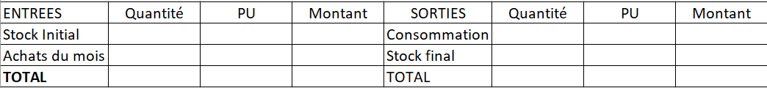

Par ailleurs, la société BUT commercialise deux produits :

* **Produit A** : 600 unités vendu 15€ l’unité
* **Produit B** : 900 unités vendu 7€ l’unité

Informations complémentaires :

* Taux de commission des commerciaux : 8% du chiffre d’affaires
* Charges indirectes de markéting sont : 13770 **€**, réparties en fonction du chiffre d’affaires des deux produits.

**2. Complétez le tableau ci-dessous afin de déterminer le coût total (et unitaire) des charges commerciales pour le produit A.**

|  |  |  |  |
| --- | --- | --- | --- |
|  | Quantité | Prix unitaire | Montant |
| Commission |  |  |  |
| Charges indirectes de markéting |  |  |  |
| **Coût total des charges commerciales** | 600 |  |  |